A

实现效果如下:
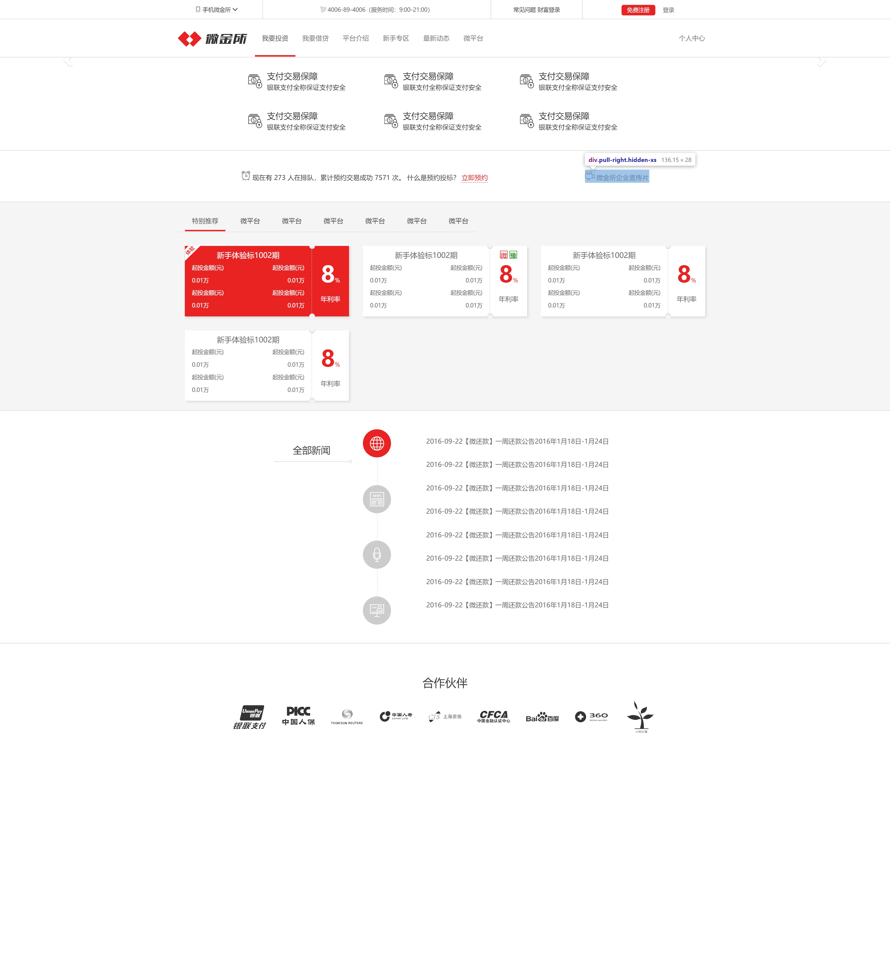

大屏效果图

    - 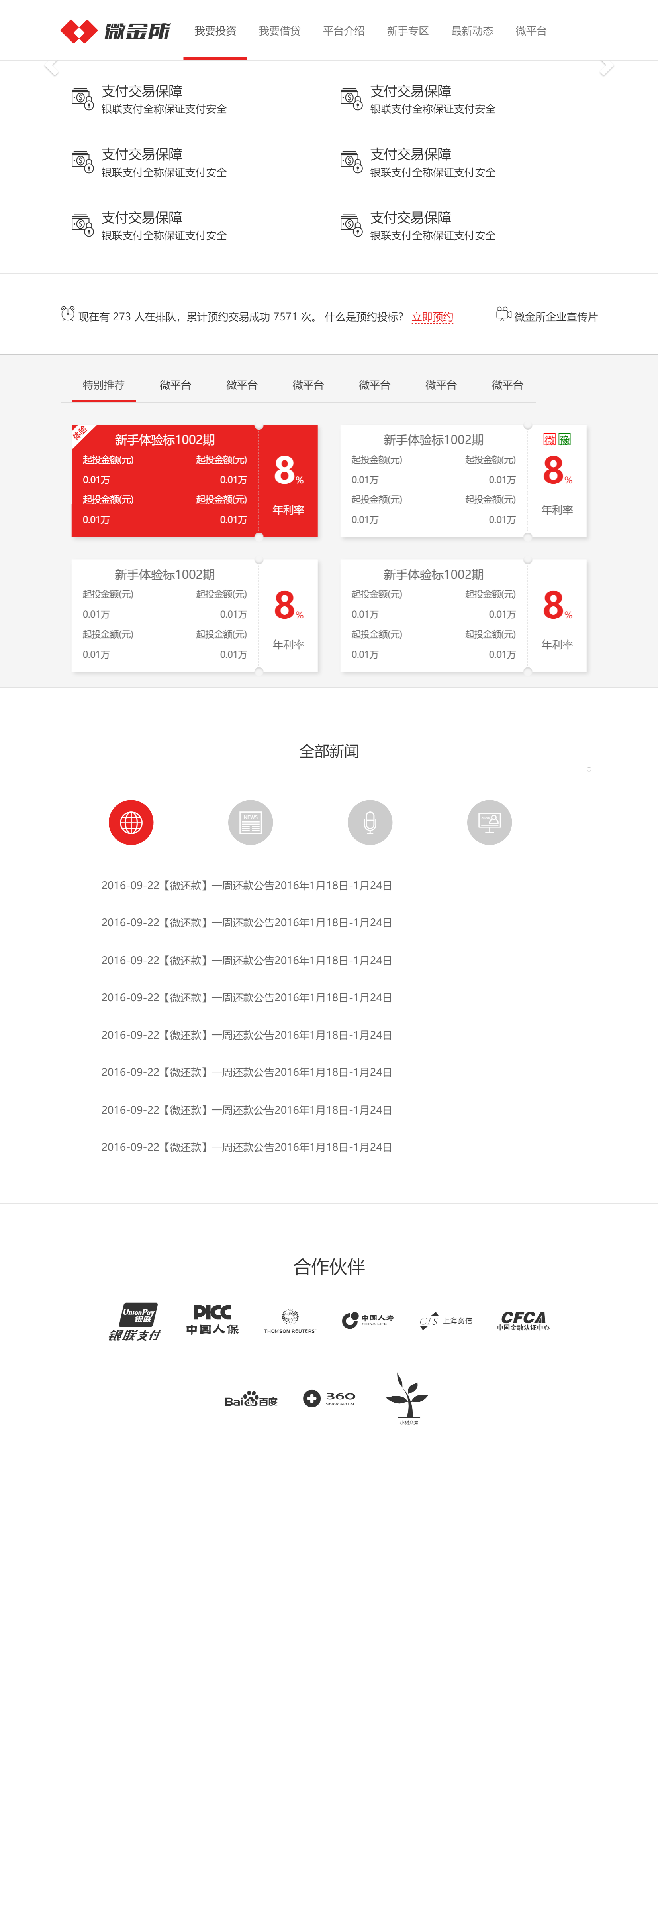
中屏效果图

    - 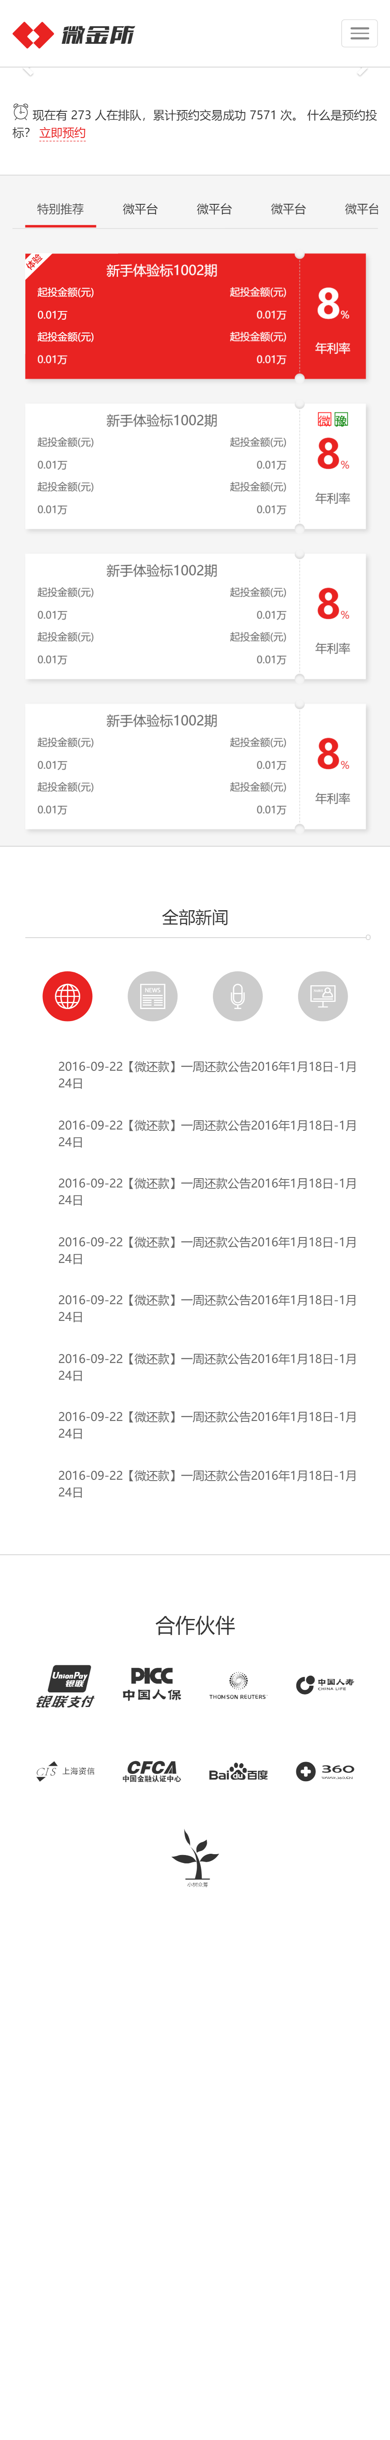
小屏效果图

素材在：作业素材/images

